Secretaria Municipal de Educação
E.M.E.B. Professor Vitoldo Alexandre Czech
Diretora: Lucélia Aparecida Gabrielli
Assessora Pedagógica: Maria Claudete T. Gervásio
Assessora Administrativa: Rosane Eva Bucco
Professoras: Lucia Miotto /Marilene A. de Oliveira
Disciplina: Artes
3º ano matutino e vespertino 02/11/2020

ATIVIDADE ARTE – ARTES

Queridos alunos nessa atividade vamos explorar alguns espaços da nossa casa, já que estamos impossibilitados de ir à escola ou sair de casa para passear.
Alguns artistas plásticos representaram em suas obras alguns cômodos (cada uma das partes de uma moradia) de suas casas; uma dessas obras se chama “Quarto
Em Arles”. Essa obra retrata o quarto do artista plástico Vincent van Gogh (1853 - 1890) quando alugou esse cômodo em uma pensão em Arles na França, país onde trabalhou por quase toda a sua vida.
O quarto em Arles é uma série de três telas, são quadros impressionistas pintados pelo artista entre 1888 e 1889. É uma das obras mais conhecidas de van Gogh. Vamos perceber que as três versões são bem parecidas e que conservam os mesmos elementos, mas podemos verificar algumas pequenas diferenças entre elas; por exemplo, nas cores e na representação de alguns objetos. A primeira versão foi pintada logo após a sua mudança para a querida casa amarela.

01.Observe as imagens abaixo, são as três versões do quarto de Van Gogh
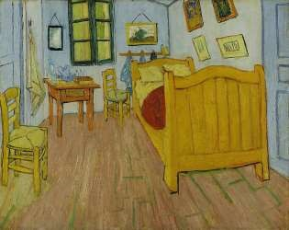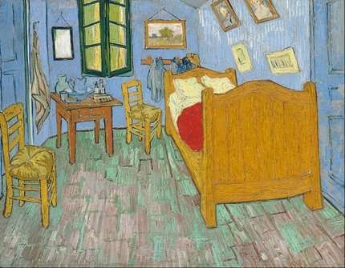

Quarto em arles (1ª versão, 1888) Quarto em arles (2ª versão, setembro 1889)

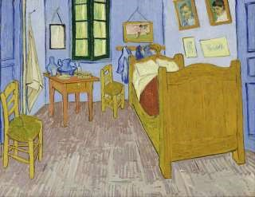
Quarto em Arles (3ª versão) final de setembro de 1889, musée d'orsay

A) Quais são os objetos que aparecem nas obras?

B) Veja que alguns objetos aparecem aos pares (dois de cada), quais são eles?

C) Marque nas imagens as diferenças que você consegue perceber entre elas.
Depois escreva o que você marcou nas linhas abaixo.

D) Van Gogh tinha preferências de cores, escreva abaixo quais são as cores predominantes nas três imagens.

E) E você, tem preferência por alguma cor? Qual é a cor que você mais gosta?
Desenhe e pinte no espaço abaixo, o cômodo de sua casa de que você mais gosta de ficar:

